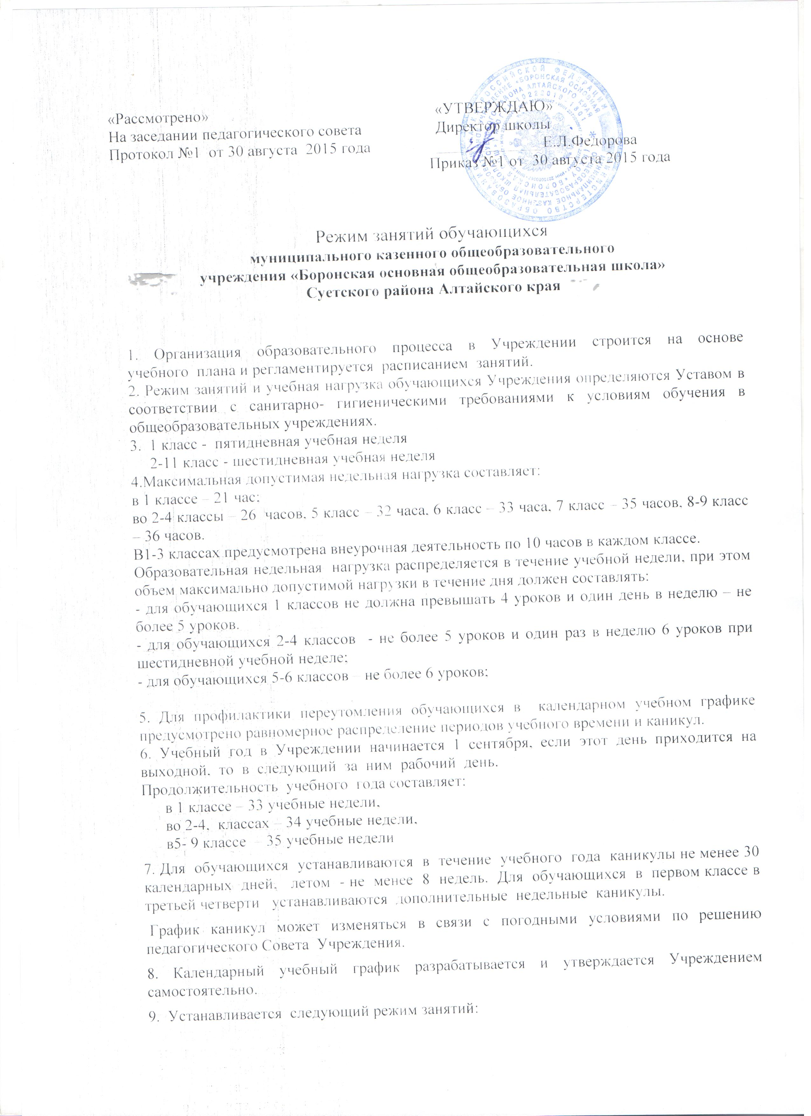

начало занятий - в 8.30 часов,
продолжительность урока:
в 1 классе – 35 минут в первом полугодии, 45 минут – во втором полугодии;
во 2 – 9 классах - 45 минут,
продолжительность перемен между уроками - не менее 10 мин.
Занятия, кружковая работа, массовые мероприятия в 1- 4 заканчиваются не позднее 16 часов, в 5 –9классах - не позднее 17 часов.
10. Обучение в 1 классе осуществляется с соблюдением следующих дополнительных требований:
- использование «ступенчатого» режима обучения в первом полугодии (в сентябре, октябре - по 3 урока в день по 35 минут каждый, в ноябре-декабре – по 4 урока по 35 минут каждый; январь – май – по 4 урока по 45 минут каждый);
- в середине учебного дня динамическая пауза продолжительностью 40 минут;
- обучение проводится без домашних заданий и балльного оценивания знаний обучающихся;
- дополнительные недельные каникулы в середине третьей четверти ( в середине февраля).
11. Расписание уроков составляется отдельно для обязательных, кружковых занятий, внеурочной деятельности.
12. Объем домашних заданий (по всем предметам) должен быть во 2-3 классах - 1,5 ч, в 4-5 классах – 2 ч, в 6-8 классах - 2,5 ч, в 9 классе – до 3,5 ч.
13.В учебном плане Учреждения устанавливается нагрузка во время занятий с воспитанниками:
- для детей от 2 лет до 3 лет в первой половине дня не более 10 – 15 минут, не превышая двух занятий в день;
- для детей от 3 лет до 7 лет – 20 – 25 минут, не превышая трех занятий в день.
Перерывы между занятиями должны быть не менее 10 минут.
Занятия детей старшего дошкольного возраста во второй половине дня могут проводиться после дневного сна, но не чаще двух-трех раз в неделю.

14.В группе дошкольного образования организация учебно-воспитательного процесса с 1 сентября по 31 мая осуществляется по режиму дня холодного периода года, а с 1 июня по 31 августа - по режиму дня теплого периода года, утвержденному педагогическим Советом Учреждения.

15.Режим занятий обучающихся может изменяться по решению педагогического совета Учреждения.

